МГТУ им. Н.Э. Баумана

Отчёт по лабораторной работе №6  
по курсу «Базы данных»

Тема: Запросы DCL.

Резервное копирование

Студент группы ИУ5-45Б  
Расулов А.Н.

Москва, 2024 г.

**Цель работы:** Получить теоретические и практические навыки импорта и экспорта данных в PostgreSQL, а также создания полной версии бэкапа и части данных.

1. **Экспорт данных в csv-файл с помощью sql-команды.**
   1. Создаем и заполняем таблицу

CREATE TABLE person (

user_id text PRIMARY KEY,

first_name text,

last_name text,

gender text,

email text,

phone text,

birth_day date,

job_title text

);

INSERT INTO person (user_id, first_name, last_name, gender, email, phone, birth_day, job_title) VALUES

('user1', 'John', 'Doe', 'male', 'john.doe@example.com', '123-456-7890', '1990-01-01', 'Software Engineer'),

('user2', 'Jane', 'Smith', 'female', 'jane.smith@example.com', '234-567-8901', '1985-02-02', 'Data Analyst'),

('user3', 'Alice', 'Johnson', 'female', 'alice.johnson@example.com', '345-678-9012', '1992-03-03', 'Project Manager'),

('user4', 'Bob', 'Brown', 'male', 'bob.brown@example.com', '456-789-0123', '1988-04-04', 'Designer'),

('user5', 'Charlie', 'Davis', 'non-binary', 'charlie.davis@example.com', '567-890-1234', '1995-05-05', 'Product Manager');

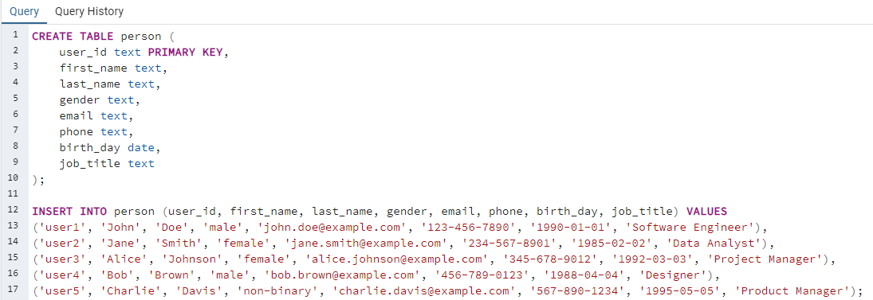

* 1. В консоли пишем скрипт

COPY person TO 'C:\Users\Adam\Desktop\topg.csv' DELIMITER ',' CSV HEADER;



1.3 В папке C:\Users\Adam\Desktop появился .csv файл

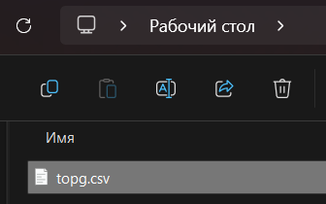

1. **Экспорт данных в csv-файл с помощью графического интерфейса pgAdmin.**

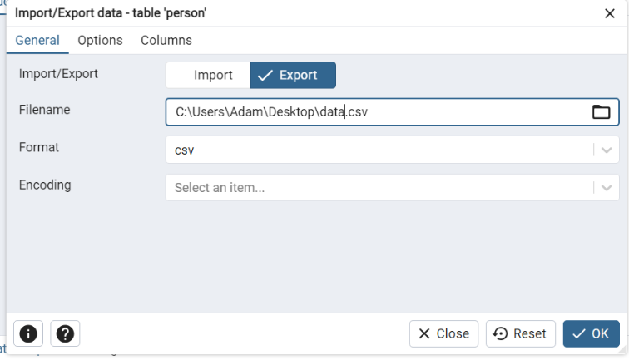

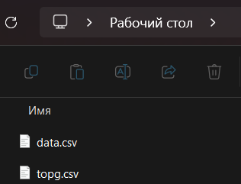

1. **Импорт данных из csv-файла с помощью sql-команды.**
   1. Очищаем данные таблицы person

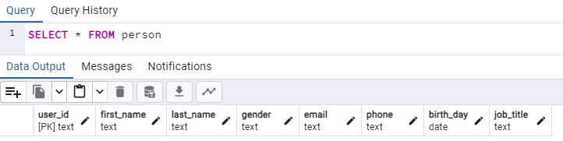

* 1. Копируем данные из файла 'C:\Users\Adam\Desktop\topg.csv' с помощью скрипта

COPY person FROM 'C:\Users\Adam\Desktop\topg.csv' DELIMITER ',' CSV HEADER;



* 1. В таблице появились нужные значения

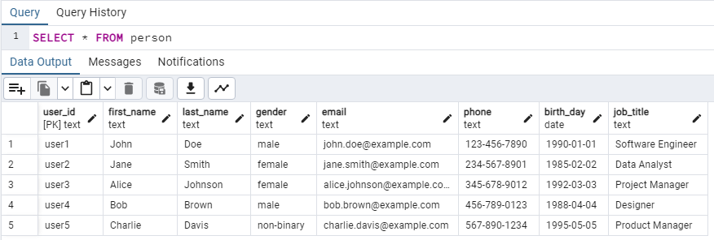

1. **Импорт данных из csv-файла с помощью графического интерфейса pgAdmin.**
   1. Очищаем таблицу person

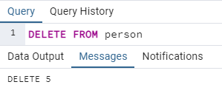

* 1. Импортируем данные

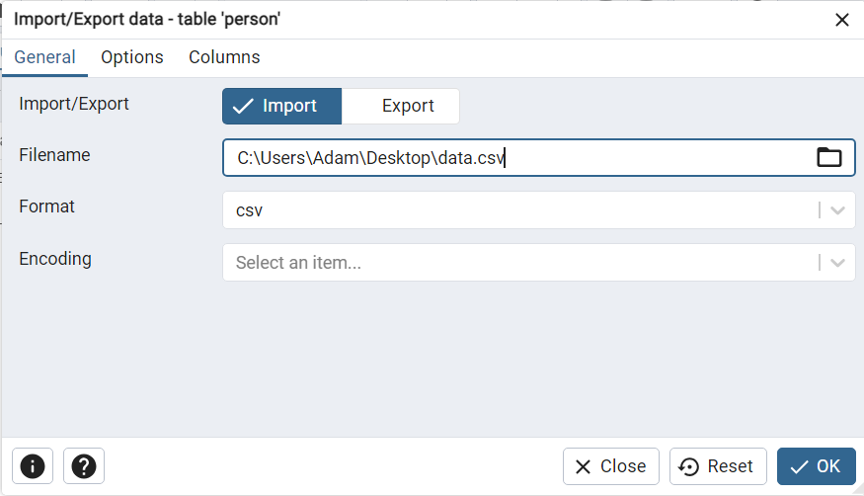

В таблице появились нужные значения

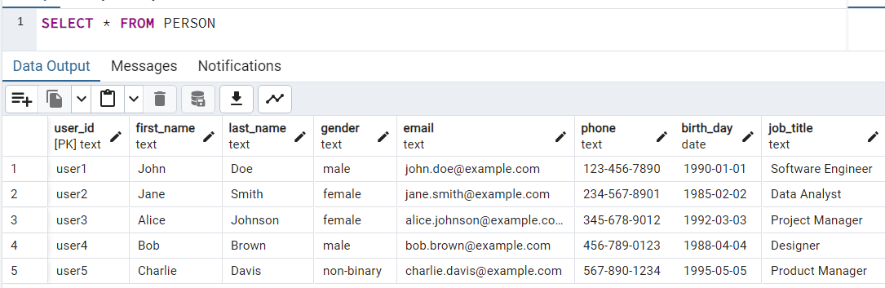

1. **Бэкап БД и восстановление методом выгрузки в SQL. Создание резервной копии с помощью pg_dump.**

5.1. Создаем бэкап с помощью команды

pg_dump -h localhost -p 5432 -U postgres -d Lab6 -f backup1.sql



5.2. Создадим новую базу данных, в которую затем восстановим резервную копию.

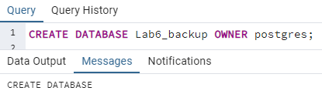

5.3. Восстановим резервную копию в новую базу данных с помощью команды

psql lab6_backup < backup2.sql postgres или

psql -h localhost -p 5432 -U postgres -d Lab6_backup -f backup1.sql

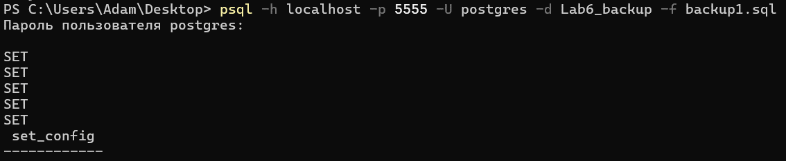

5.4. В новой базе данных видим нужные данные

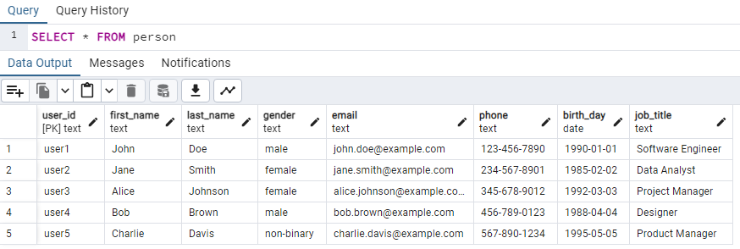

1. **Бэкап БД и восстановление методом выгрузки в SQL. Создание резервной копии с помощью графического интерфейса pgAdmin.**

6.1. Выберем расположение, выбираем нужные данные в Objects и нажимаем Backup

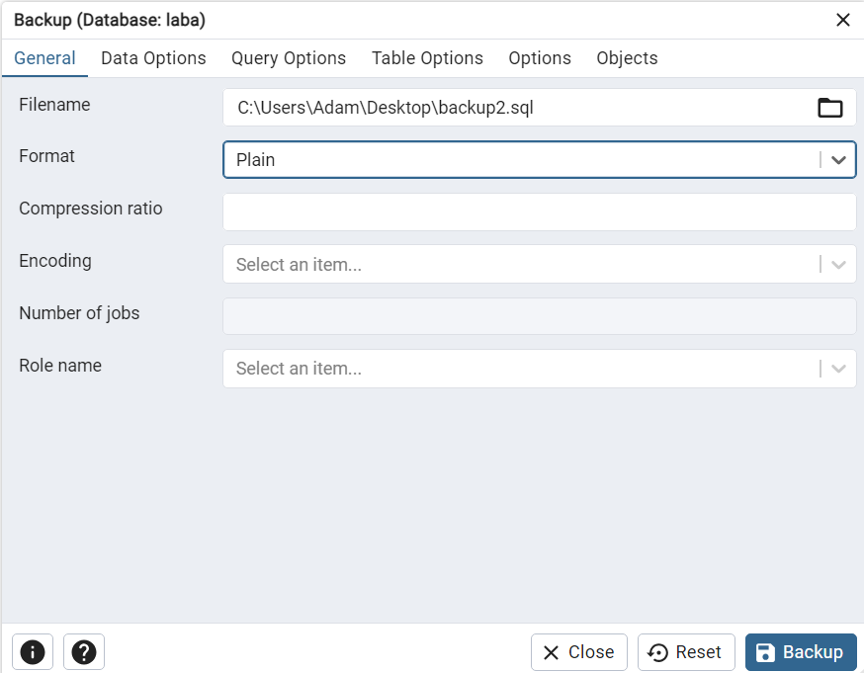

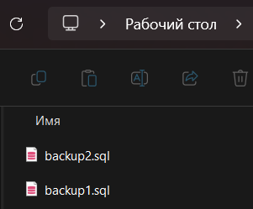

6.2. Для восстановления пропишем команду

psql lab6_backup < backup2.sql postgres

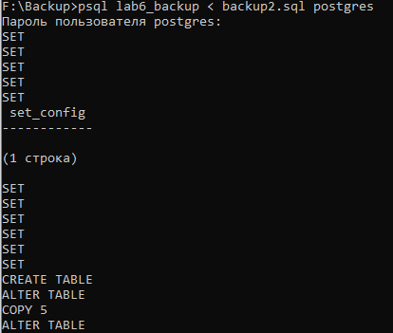



1. **Копирование на уровне файлов**

*Консоль необходимо запускать от имени администратора!*

**7.1. Процедура копирования**

7.1.1. Останавливаем postgresql командой

net stop postgresql-x64-16



7.1.2 Создаем резервную копию файлов с помощью команды

tar -cf "C:\Users\Adam\Desktop\backup.tar" -C "C:\Program Files\PostgreSQL\16\data" .



7.1.3. В папке C:\Users\Adam\Desktop\ появился backup.tar

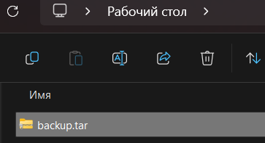

7.1.4. Запуск postgresql

net start postgresql-x64-16



**7.2. Процедура восстановления**

7.2.1. Останавливаем postgresql командой

net stop postgresql-x64-16



7.2.2 Переименуем прошлый каталог

ren "C:\Program Files\PostgreSQL\16\data" data_old



7.2.3. Создадим новый каталог data, а затем восстановим резервную копию файловой системы с помощью команды

mkdir "C:\Program Files\PostgreSQL\16\data"



tar -xf "C:\users\adam\Desktop\backup.tar" -C "C:\Program Files\PostgreSQL\16\data"

В каталоге C:\Program Files\PostgreSQL\16\data появились новые файлы

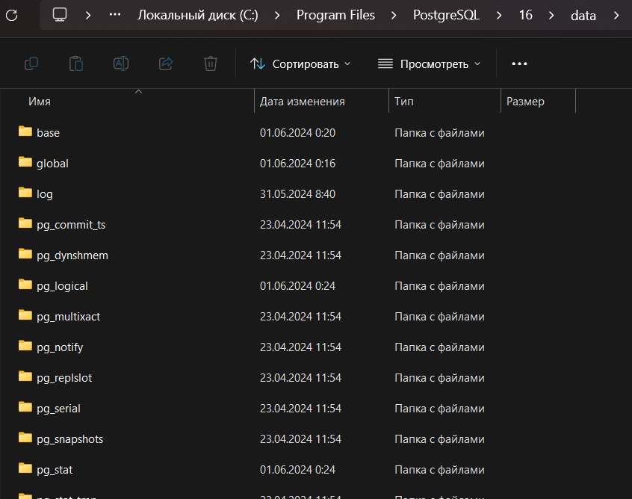

7.2.5. Выдаем права доступа группе NETWORK SERVICE

icacls "C:\Program Files\PostgreSQL\16\data" /grant "NETWORK SERVICE:(OI)(CI)F" /T

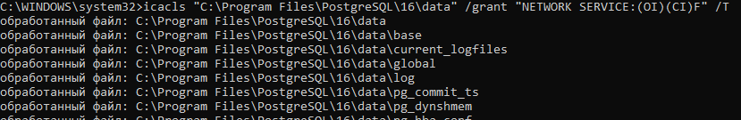

7.2.6. Запускаем службу postgresql

net start postgresql-x64-16



1. **Непрерывное архивирование**

*Консоль необходимо запускать от имени администратора!*

**8.1. Настройка архивации**

8.1.1. Добавляем в файл postgresql.conf, расположенный по пути

C:\Program Files\PostgreSQL\16\data\postgresql.conf директивы:

wal_level = replica

archive_mode = on

archive_command = 'copy %p C:\\Users\\Adam\\Desktop\\Archive\\%f'

8.1.2. Перезапускаем службу postgresql

net stop postgresql-x64-16 и net start postgresql-x64-16

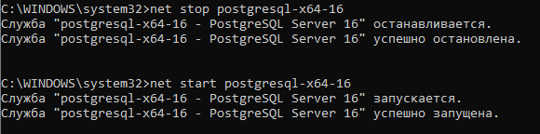

8.1.3. Создаем базовую резервную копию

pg_basebackup -D "C:\Users\Adam\Desktop\Archive_b" -Ft -z -U postgres -p 5555

Появился каталог Archive_b – базовая резервная копия базы данных

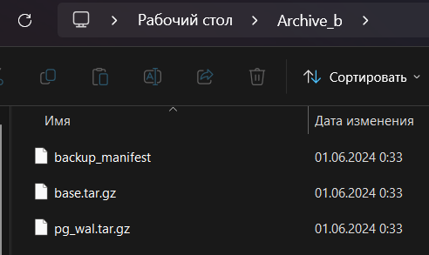

Каталог C:\Users\Adam\Desktop\Archive пока остается пустой.

8.1.4. Проверим правильность настройки архивации

Выполним данный скрипт в pgAdmin

CREATE TABLE test_table (id serial PRIMARY KEY, data text);

INSERT INTO test_table (data) VALUES ('sample data 1'), ('sample data 2'), ('sample data 3');

UPDATE test_table SET data = 'updated data' WHERE id = 2;

DELETE FROM test_table WHERE id = 3;

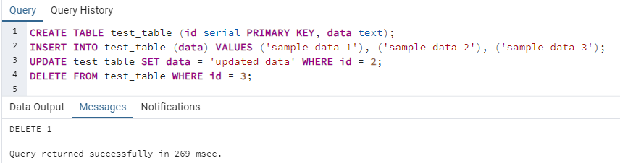

В каталоге C:\Users\Adam\Desktop\Archive должны появиться упоминания о недавних действиях

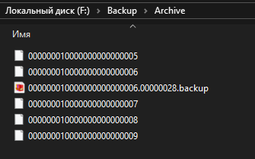

**8.2. Восстановление резервной копии**

8.2.1. Останавливаем службу postgresql

net stop postgresql-x64-16



8.2.2. Переименуем прошлый каталог

ren "C:\Program Files\PostgreSQL\16\data" data_old



8.2.3. Создаем директорию C:\Program Files\PostgreSQL\16\data и копируем туда архив базовой резервной копии

mkdir "C:\Program Files\PostgreSQL\16\data"

copy "C:\Users\Adam\Desktop\Archive_b\base.tar.gz" "C:\Program Files\PostgreSQL\16\data\base.tar.gz"

8.2.4. Разархивируем базовую резервную копию и удалим сам архив

tar -xf "C:\Program Files\PostgreSQL\16\data\base.tar.gz" -C "C:\Program Files\PostgreSQL\16\data"

del "C:\Program Files\PostgreSQL\16\data\base.tar.gz"



8.2.5. Восстановление файлов журналов WAL

Переходим по пути

cd "C:\Program Files\PostgreSQL\16\data\pg_wal"

Копируем архив журналов WAL

copy "C:\Users\Adam\Desktop\Archive_b\pg_wal.tar.gz" .

Разархивируем  
tar -xf pg_wal.tar.gz

Удаляем архив

del pg_wal.tar.gz

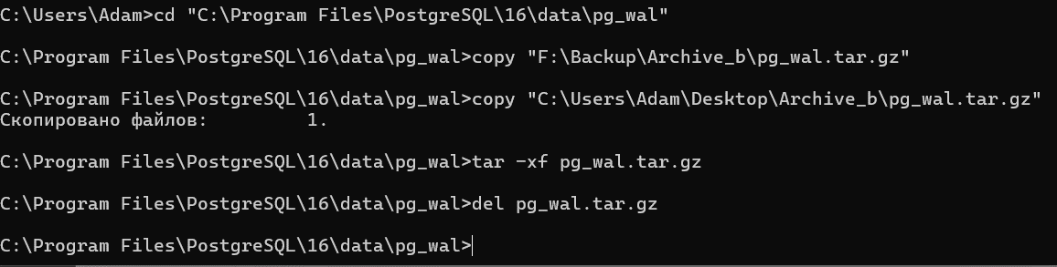

8.2.6. Копируем незаархивированные файлы WAL

copy "C:\Users\Adam\Desktop\Archive\00000001000000000000000A" "C:\Program Files\PostgreSQL\16\data\pg_wal\"

copy " C:\Users\Adam\Desktop \Archive\000000010000000000000005" "C:\Program Files\PostgreSQL\16\data\pg_wal\"

copy " C:\Users\Adam\Desktop \Archive\000000010000000000000007" "C:\Program Files\PostgreSQL\16\data\pg_wal\"

copy " C:\Users\Adam\Desktop\Archive\000000010000000000000008" "C:\Program Files\PostgreSQL\16\data\pg_wal\"

copy " C:\Users\Adam\Desktop\Archive\000000010000000000000009" "C:\Program Files\PostgreSQL\16\data\pg_wal\"

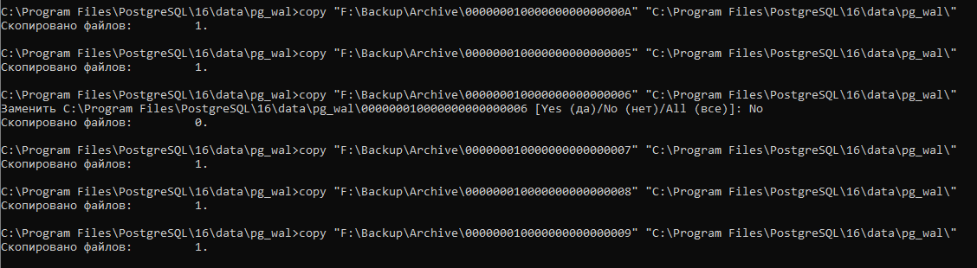

8.2.7. Выдаем права доступа группе NETWORK SERVICE

icacls "C:\Program Files\PostgreSQL\16\data" /grant "NETWORK SERVICE:(OI)(CI)F" /T

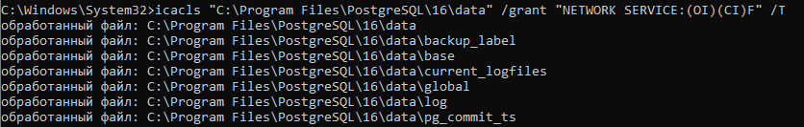

8.2.8. Запускаем службу postgresql

net start postgresql-x64-16



8.2.9. Проверяем. В Базе данных Lab6 должны храниться данные, которые были записаны в журналы WAL после выполнения скрипта 8.1.4.

